一招鲜——双高洗盘线

——【招财进宝】汤显

我的操纵风格：操作风格“稳健、谨慎，追求可持续获利空间！”

我的操作思路“趋势为先、走势为主、技术为辅、灵活变通！”
主力介入一只个股是为了什么？
答案由你去寻找！

主力介入个股之后会有三个阶段，总所周知分别为：建仓→→拉高→→出货，三个阶段。而在这些阶段中我们能参与的是那些阶段呢？答案很显然，主力出货阶段连主力都跑了这个阶段我们还需要去介入并操作吗？那么给我们选择的只有建仓和拉高阶段，而在这两个阶段主力会老实的一路拉升个股给我们抬轿吗？如果是这样那就不是我们了解的主力了，众所周知主力在建仓和拉升的过程中还会有洗盘过程，清洗套牢盘和获利盘减少主力拉升过程中受到的阻力和抛压。
本章讲解的即为洗盘过程中非常经典的洗盘图形——双高洗盘线，一眼就能识别并且主力最常使用的洗盘手法，但是这一洗盘手段带来的往往是强烈的恐慌性洗盘，洗盘的力度非常大，因此在学习之后实盘操作还需要有一定的耐心持股待涨。

双高洗盘线实盘图形如下图所示：
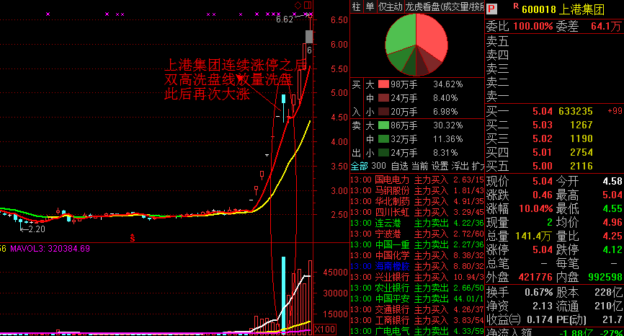
600018（上港集团）2013年9月2日我发现该股出现双高洗盘线走势，并前期该股横盘震荡之后，连续涨停上攻，今日高开，开盘一小时放出近期高量，确认今日走势位双高洗盘线。

通过观察可以发现该股前期连续涨停，在这一天回调可能有大多数朋友认为是主力在出货。我来问你，主力为什么在这里出货？仅仅因为主力连续拉升6个涨停板所以主力已经赚好了要出货吗？
那么回过头来看，该股从回调到2.20这个价位时，主力是没有介入该股的这一点你认可吗？从2.20筑底反弹开始，该股走入反弹后横盘震荡，通过下方量能可以发现该股明显没有放量行为，主力动作并不大，因此主力借用这么小的量能能吸收到多少筹码？连续6个涨停板之后，这一天涨停板高开没封死回落，再加上普遍认为是主力在出货，可以看出卖盘的力量是无比强大的，而量能放出近期巨量，这说明不仅卖盘大，同时买盘也是无比巨大，所有卖出的筹码都得到吸收，在巨大买盘的力量之下股价才会收出带有下影线的k线，很明显的洗盘吸筹行为，因此定义为双高洗盘线，就是这样来的。

再看看我的000096（广聚能源）在2013年10月31日当天同样的走势，前期连续涨停之后今天双高洗盘线，量能放出近期高量。达到主力一部分洗盘目的之后，该股后续几个交易日连续低位横盘震荡，同时结合量能来看，可以看出当天恐慌性洗盘洗出一部分不理智的套牢盘和获利盘之后，再次低位震荡更加确认了持股散户想要卖出的心，达到洗盘目的。同样为双高洗盘线。
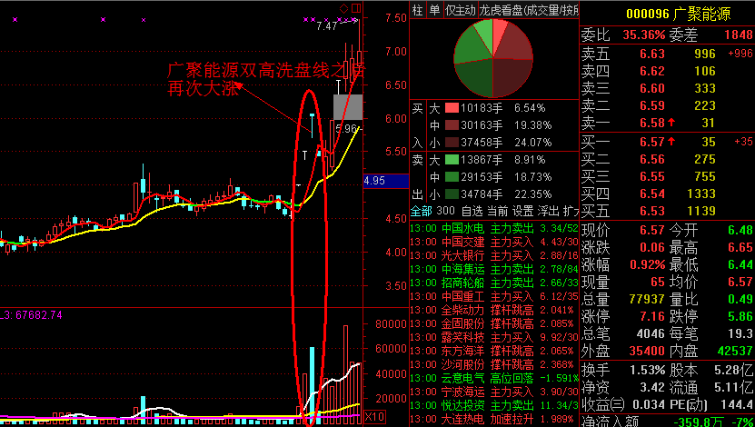

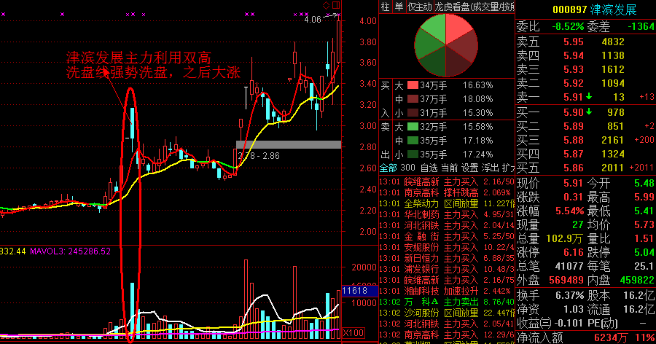
再来看看，津滨发展（000897）操作该股主力操盘手很喜欢使用双高洗盘线对套牢盘和获利盘进行清洗，达到洗盘吸筹的目的，可以看出该股在连续涨停之后就会走出高开、高量的双高洗盘线，对盘面进行清洗，之后会利用长时间震荡下行的走势达到恐慌性洗盘的目的，已得到主力所需要的筹码。上图圆圈后，第二次连续涨停带有下影线的T形线同样为双高洗盘线，并且量能放出近期新高，超过前一个双高洗盘线的量能，洗盘的目的太明显。
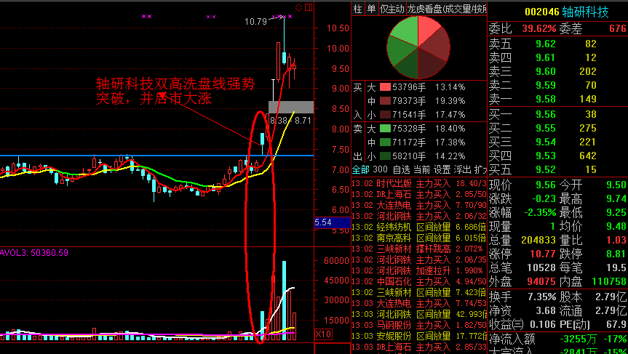
我近期操作的002046（轴研科技）同样是如此而选择的，在2013年11月23日该股高开突破前期压力平台（上图蓝色线所示）之后，量能放出到今日为止近期高量。以双高洗盘线突破压力，之后反压阻力位，让追涨的人认为该股突破不成功应该暂时止盈离场在做观望，结果后续连续三个交易日的走势让这些人大跌眼镜，后悔当初自己的冲动，想要再次追涨只是，主力接下来果断回调，让追涨的人再次套牢在其中，有种我不卖不涨、卖了就涨的感觉。这就是没有读懂主力行为的结果。

从以上实战操作图谱中，可以看出双高洗盘线形成原理和形成满足条件，以及辨识条件。下面我来分别说说。

形成原理：主力经过长时间很盘震荡，主力悄悄吸筹建仓过程之后，主力吸筹时难免带动股价上涨，而后下方存在了获利盘和长时间下跌之后的上部套牢盘，同时也为了吸收更多的筹码，主力选择进行强势上攻或者突破关键点位之后上涨进行洗盘，以高开放量下跌、近期最高量的形态让场内持股的散户认为该股主力在出货，导致的恐慌性洗盘对套牢盘和获利盘进行清洗，以降低再次拉升时的抛压和阻力。

判断双高洗盘线的条件：
1、当天高开，高开点位较大、或者直接涨停开盘，而后回调 走出一根假阴线。
2、开盘之后，但时间内放量下跌，量能在短时间就能达到近期高量。
3、量能放量的同时股价快速回落之后，会有再次收复，留一根长长下影线。

实盘操作方法：
- 后市上攻。说明该股主力操盘手并没有通过双高洗盘线达成目的，股价再次上攻或者连续上攻之后，必然会出现回调。激进者可以短线果断追入，赚取一波连续大涨或涨停板达成短线获利的目的，稳健的投资者可以等待上攻之后的回调之时再行介入
- 后市横盘整理。说明该股主力已经通过双高洗盘线达成洗盘目的，低位横盘震荡是为了更好的吸收抛出的筹码，此时可以选择果断介入，持股待涨。
- 后市回调。说明该股主力想通过打压股价的方法进行打压洗盘，达到进一步恐慌性洗盘的目的从而吸收筹码。此时，应冷静观察，择机建仓。

有时候在大环境或者主力比较强势的情况下也会出现双高洗盘线盘中收复涨停板的走势，出现这一类情况按照上述实盘操作方法进行处理，择机介入。如下图所示的这一天的涨停板也是双高洗盘线。
